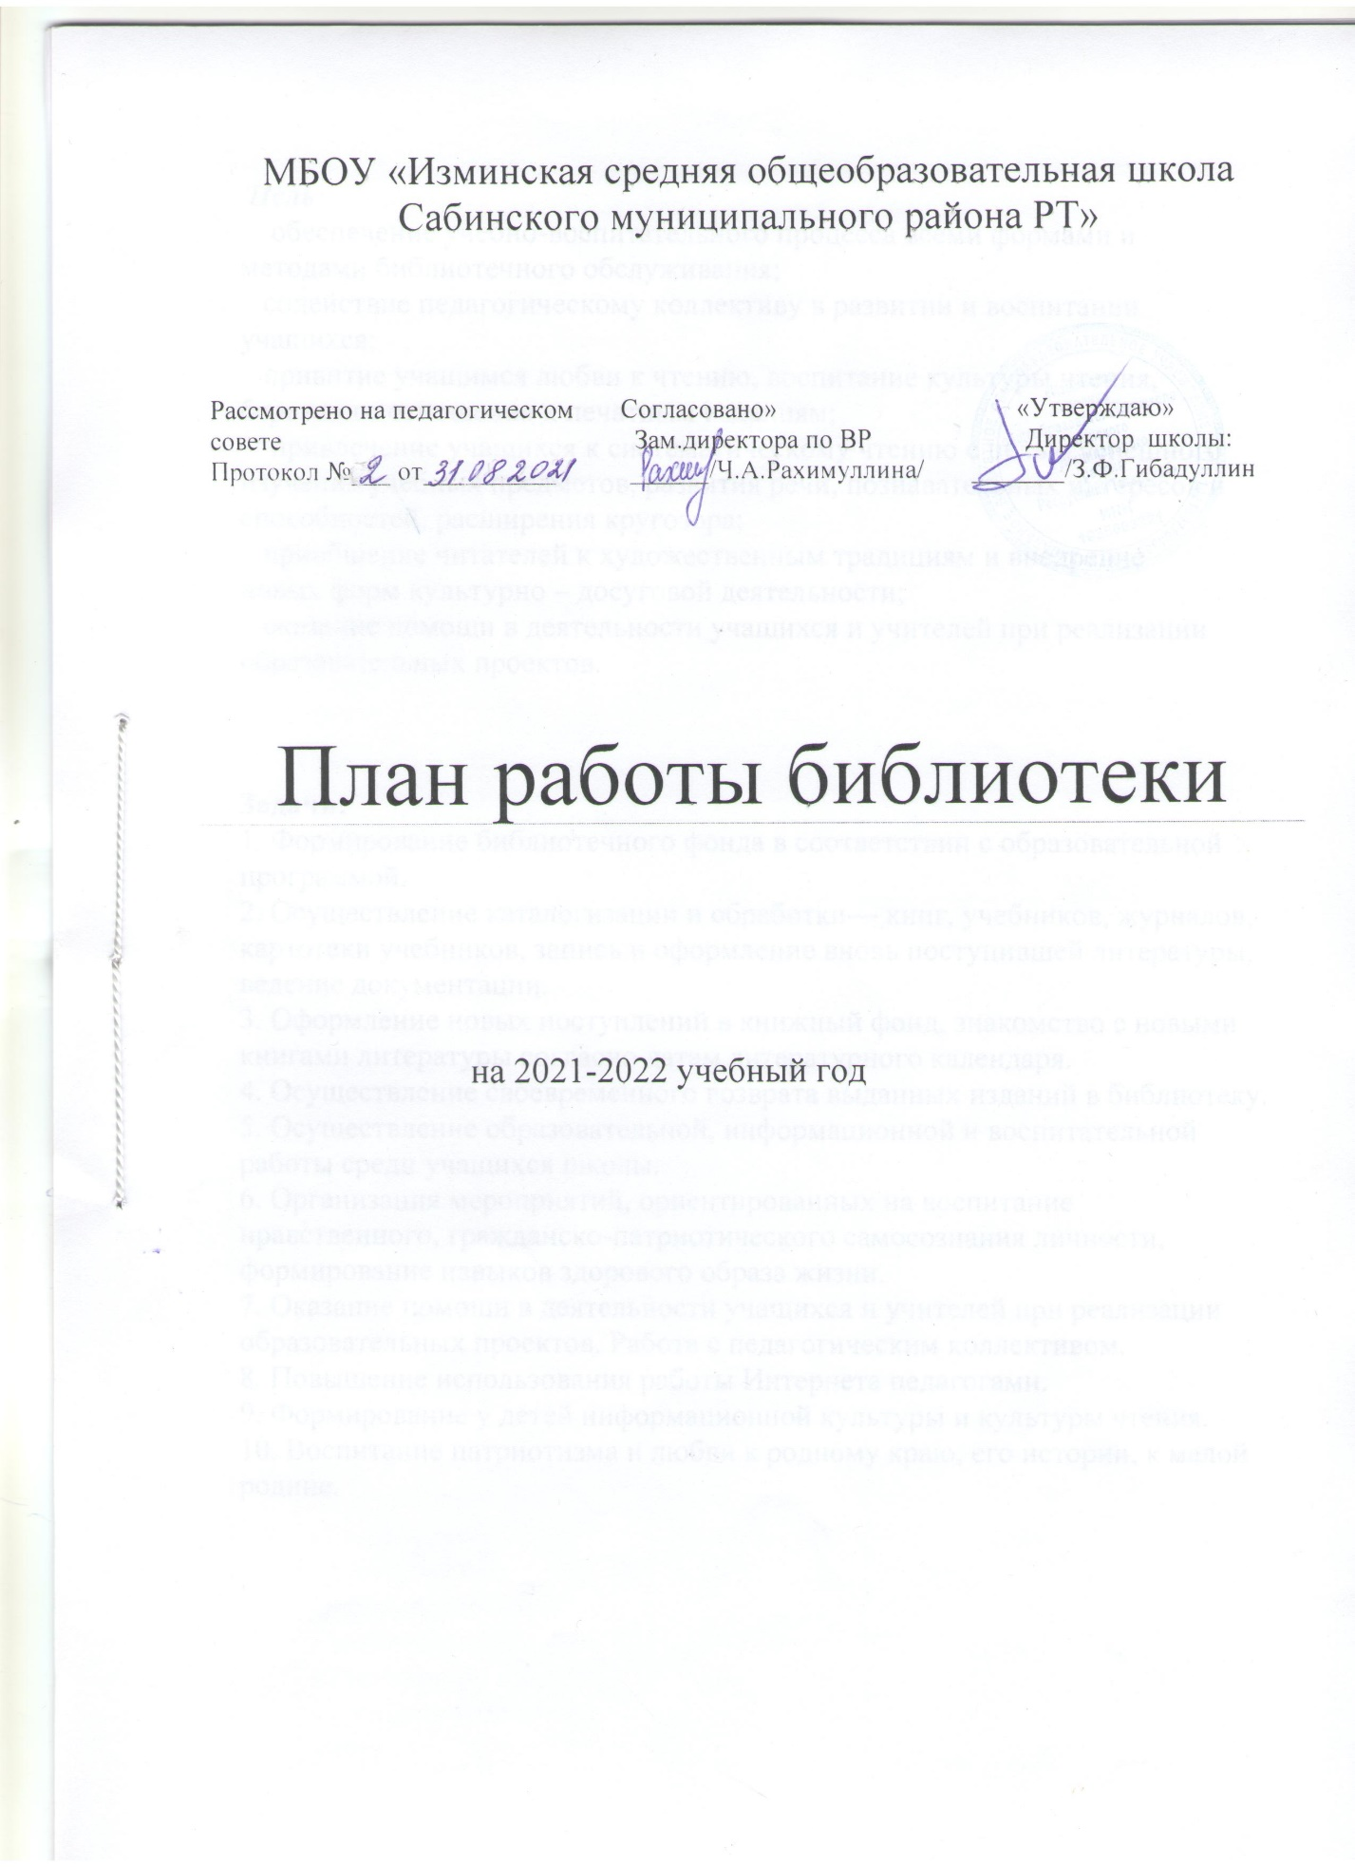

Цель:
обеспечение учебно-воспитательного процесса всеми формами и
методами библиотечного обслуживания;
содействие педагогическому коллективу в развитии и воспитании учащихся;
привитие учащимся любви к чтению, воспитание культуры чтения, бережного отношения к печатным изданиям;
привлечение учащихся к систематическому чтению с целью успешного изучения учебных предметов, развития речи, познавательных интересов и способностей, расширения кругозора;
приобщение читателей к художественным традициям и внедрение
новых форм культурно – досуговой деятельности;
оказание помощи в деятельности учащихся и учителей при реализации образовательных проектов.

Задачи:
1. Формирование библиотечного фонда в соответствии с образовательной программой.
2. Осуществление каталогизации и обработки— книг, учебников, журналов, картотеки учебников, запись и оформление вновь поступившей литературы, ведение документации.
3. Оформление новых поступлений в книжный фонд, знакомство с новыми книгами литературы согласно датам литературного календаря.
4. Осуществление своевременного возврата выданных изданий в библиотеку.
5. Осуществление образовательной, информационной и воспитательной работы среди учащихся школы.
6. Организация мероприятий, ориентированных на воспитание
нравственного, гражданско-патриотического самосознания личности, формирование навыков здорового образа жизни.
7. Оказание помощи в деятельности учащихся и учителей при реализации образовательных проектов. Работа с педагогическим коллективом.
8. Повышение использования работы Интернета педагогами.
9. Формирование у детей информационной культуры и культуры чтения.
10. Воспитание патриотизма и любви к родному краю, его истории, к малой родине.

ПЛАН работы библиотеки
Изминской средней школы
на 2021 – 2022 учебный год

№ п/п |  | Мероприятия |  |  | Сроки | Ответственный
1. Обслуживание учащихся
1 |  | Привлечение читателей 2 – 11 классов. |  |  | В течение года. | Библиотекарь
2 |  | Запись новых читателей |  |  | В течение года. | Библиотекарь
3 |  | Выявление читательских интересов |  |  | В течение года. | Библиотекарь
4 |  | Ведение рейтинга Самый читающий класс.. |  |  | В течение года. | Библиотекарь
5 |  | Индивидуальное руководство в течении года чтением некоторых учащихся |  |  | В течение года. | Библиотекарь
6 |  | Просмотр читательских формуляров с целью выявления задолжников (результаты сообщать классным руководителям) |  |  | 1 раз в месяц | Библиотекарь
2. Работа с книжным фондом.
1 |  | Систематическое комплектование фонда. |  |  | В течение года. | Библиотекарь
2 |  | Своевременная обработка новых поступлений  -Создание и ведение электронного каталога поступающей литературы  - составление формуляров  - внесение в инвентарную книгу;  - в книгу суммарного учёта |  |  | В течение года. | Библиотекарь
3 |  | Участие в акции «Подари книге вторую жизнь» |  |  | По плану МКУ «Управление образования» Сабинского района. | Библиотекарь
4 |  | Своевременное списание ветхой и устаревшей литературы |  |  | В течение года. | Библиотекарь
3. Работа с библиотечным активом.
1 |  | Оформление библиотеки, расстановка книг. | Сентябрь, в течение года |  |  | Библиотекарь
2 |  | Подбор материала для оформления выставок и стендов  - ко Дню Республики  -ко Дню памяти  -Ко Дню матери  - Защитники отечества.  -Мои любимые книги.  - В мире профессий  -Этих дней не смолкнет слава  -О спорте  -О транспорте | Ноябрь  В течение года.  Август  Октябрь  Ноябрь  Февраль  Март  март  Апрель-май  Декабрь  Январь |  |  | Библиотекарь
3 |  | Составление обзоров новых поступлений | По необходимости |  |  | Библиотекарь
4 |  | Ремонт книг | В течение года. |  |  | Библиотекарь
5 |  | Проведение недели детской книги | Март |  |  | Библиотекарь
6 |  | Оформление стенда «Китапханә почмагы»  к памятным датам | В течение года. |  |  | Библиотекарь
7 |  | Конкурсы «Самый читающий ученик » и «Самый читающий класс» | Подведение итогов 1 раз в четверть |  |  | Библиотекарь
4. Работа с учителями.
1 |  | Информация о новинках методической литературы | По необходимости |  |  | Библиотекарь
2 |  | Информация о поступлениях художественной литературы | В течение года. |  |  | Библиотекарь
3 |  | Информация о новых учебниках | В течение года. |  |  | Библиотекарь
4 |  | Подборка литературы для самообразования | В течение года. |  |  | Библиотекарь
5 |  | Помощь в подготовке уроков | В течение года. |  |  | Библиотекарь
6 |  | Подбор материала для тематических литературных вечеров, викторин, праздников.  День матери.  Праздник Нового года.  День детской книги  Военные профессии  День смеха.  День птиц.  День Победы.  Прощание со школой. | В течение года.  Ноябрь.  Декабрь.  январь  февраль  апрель  Апрель.  Май  Май. |  |  | Библиотекарь
6. Массовая работа с книгой.
1 |  | Библиотечные уроки  - 1 кл. Путешествие по волшебной стране Читалии.  - 2 кл. Правила обращения с книгой.  - 3 кл. Викторина по сказкам.  - Книги о профессиях. | Январь  Февраль  Март  Декабрь |  |  | Библиотекарь, классный руководитель.
7. Работа с учебниками.
1 |  | Оформление бланка-заказа на учебники и учебно-дидактическую литературу федерального и регионального перечня на 2019/2020 учебный год. | По плану РОО |  |  | Библиотекарь
2 |  | Обеспечение всех учащихся (1-11кл.) учебниками. | Сентябрь |  |  | Библиотекарь
3 |  | Составление каталога учебников, внесение новых поступлений. | По мере поступления |  |  | Библиотекарь
4 |  | Оформление накладных и оформление в суммарную книгу движения учебников. | По мере поступления |  |  | Библиотекарь
5 |  | Списание морально устаревших учебников, изношенных и пришедших в негодность | В течение года. |  |  | Библиотекарь
6 |  | Ремонт учебников | В течение года. |  |  | Библиотекарь
7 |  | Создание фонда учебников | В течение года. |  |  | Библиотекарь
8 |  | Обеспечение своевременной сдачи учебников в конце учебного года | Май |  |  | Библиотекарь
8. Работа с родителями.
1 | Информирование родителей о пользовании детей библиотекой. |  | По необходимости |  |  |  | Библиотекарь
2 | Ознакомление родителей с Положением о порядке обеспечения учебной литературой. |  | Ноябрь |  |  |  | Библиотекарь
9. Работа с Сабинской центральной районной библиотекой им.А.Каримуллина
1 | Временное пополнение фонда библиотеки за счёт книг районной библиотеки. |  |  | Ежемесячный обмен |  |  | Библиотекарь

Библиотекарь: ХабибуллинаФ.Т.

СЕНТЯБРЬ

№ п/п | Наименование мероприятия | Время выполнения
1. | Выставка книг «Минем республикам - Татарстан» | к 1 сентября
2. | Утвердить план работы на год | 25-30 август
3. | Выдача учебников на новый учебный год | Первая неделя месяца
4. | Выявление читательских интересов | В течение месяца
5. | Продолжение работы над созданием электронного каталога новых поступлений | В течение месяца
6. | Работа по созданию ЭФУЛ на новый учебный год. | В течение месяца
7. | Выдача учащимся информации для уроков по программе и по интересам | Ежедневно
8. | Обмен учебниками со школами района . | В течение месяца
9. | Составление отчётов для Барс-системы. | Последняя неделя месяца
10. | Составление тематической книжной полки «Осторожно, дорога!» | К 1 сентября
11. | Анализ обеспеченности учебниками на 2021-2022 учебный год. | Последняя неделя месяца
12. | Пополнение библиотечного фонда за счёт фонда районной библиотеки. | Последняя неделя месяца.
13. | Библиотечный урок «Туган ягым - матур төбәк» 4 класс | Вторая неделя
14. | Экскурсия первоклассников в библиотеку. Знакомство с библиотекой. | Первая неделя.

Октябрь

№ п/п | Наименование мероприятия | Время выполнения
1. | Подборка литературы ко Дню памяти | Вторая неделя
2. | Ведение рейтинга читателей. Обновление уголка читателя. | Последняя неделя месяца.
3. | Подборка литературы ко дню учителя | Первая неделя
4. | Подборка литературы «Знаешь ли ты свои права?» | Третья неделя
5. | Библиотечный урок. « Урман – зур байлык» | Последняя неделя
6. | Обслуживание читателей на абонементе и в читальной зоне. | ежедневно

Ноябрь

№ п/п | Наименование мероприятия | Время выполнения
1. | Подведение итогов конкурсов «Самый читающий ученик» и «Самый читающий класс первой четверти» | 1-2 ноября
4. | Библиотечный урок «Кто много читает, тот много знает» | 20 ноября-4 класс
6. | Продолжение работы над созданием электронного каталога новых поступлений | В течение месяца
7. | Рейд по проверке сохранности учебников. | 13 ноября
8. | Выдача учащимся информации для уроков по программе и по интересам | Ежедневно
9. | Обновление стенда «Наш календарь" | Ноябрь
10. | Подбор литературы ко Дню матери. | Третья неделя месяца
11. | Работа по инвентаризации библиотечного фонда | В течение месяца
12. | Оформление тематической полки «Что за прелесть эти сказки!» | Третья неделя.
 | Обслуживание читателей на абонементе и в читальной зоне. | Ежедневно

Декабрь

№ п/п | Наименование мероприятия | Время выполнения
1. | Выставка-предостережение ко Всемирному дню борьбы со СПИДом «Делай правильный выбор» | 2 декабря
2. | Подшивание периодических изданий 2021 года | Последняя неделя месяца
3. | Выдача учащимся информации для уроков по программе и по интересам | Ежедневно
4. | Обновление стенда «Наш календарь» | По мере необходимости
5. | Работа по обновлению ЭФУЛ. | В течение месяца
6. | Книжная выставка «Новые поступления 2020 года» | Последняя неделя месяца
7. | Книжная выставка «Новогодний калейдоскоп» | Третья неделя месяца
8. | Выявление самого читающего ученика второй четверти. | Последняя неделя месяца
9. | Обслуживание читателей на абонементе и в читальной зоне. | Ежедневно
Январь

№ п/п | Наименование мероприятия | Время выполнения
1 | Запись первоклассников в библиотеку | В течение месяца
2. | Библиотечный урок «Путешествие по волшебной стране Читалии», 1 класс | Последняя неделя месяца
3. | Продолжение работы над инвентаризацией библиотечного фонда. | В течение месяца
4 | Подборка информации по темам:  1. Экологический фестиваль  2. Читайте с увлечением все эти приключения | Третья неделя месяца  Вторая неделя месяца
5. | Формирование заказа на учебники | В течение месяца
6. | Выдача учащимся информации для уроков по программе и по интересам | Ежедневно
8. | Продолжение работы над формированием картотеки учебников | В течение года
9 | Обслуживание читателей на абонементе и в читальной зоне. | Ежедневно

ФЕВРАЛЬ

№ п/п | Наименование мероприятия | Время выполнения
71. | Библиотечный урок «Правила обращения с книгой», 2 класс | Третья неделя месяца
2. | Продолжить инвентаризацию библиотечного фонда. | В течение месяца
3. | Книжная выставка «Муса Җәлилгә 116 яшь», «Әфганстан йөрәк ярасы» | С начала месяца
4. | Подбор материала ко Дню защитника Отечества. | Вторая неделя месяца
5. | Обмен художественной литературой с районной библиотекой | последняя неделя месяца
7. | Обновление уголка читателя | В течение месяца
8 | Обслуживание читателей на абонементе и в читальной зоне. | Ежедневно

МАРТ

№ п/п | Наименование мероприятия | Время выполнения
1 | Продолжить сотрудничество с районной библиотекой по обмену худ. литературой. | Последняя декада месяца
3. | Продолжить инвентаризацию библиотечного фонда. | В течение месяца
4. | Подборка материала к Международному женскому дню. | До 8 марта
5 | Информирование учителей о новых поступлениях | В течение месяца
6. | Оформление выставки книг «Мои любимые книги» | К концу марта
7. | Продолжение работы над созданием электронного каталога новых поступлений | В течение месяца
8. | Выявление самого читающего ученика третьей четверти. | К 18 марта
9 | Библиотечный урок «В гостях у сказки» | Вторая неделя месяца
10 | Неделя детской книги

Апрель

№ п/п | Наименование мероприятия | Время выполнения, участники
1. | Выставка книг «Самые читаемые детские книги» (Ко дню детской книги) | 2 апреля
2. | Тематическая книжная полка «На небо за звёздами» | Ко дню Космонавтики
3. | Продолжить работу над созданием картотек | В течение месяца
4. | Подборка материала ко дню птиц. | 2 апреля
5. | Библиотечный урок «Милләтемнең кояшы син, и моңлы, нурлы Тукай” | 22 апреля  6 класс
7. | Выставка книг «Здоровье-путь к успеху» | 5 апреля
8. | Оформление стенда «Наш календарь» | День смеха(1)  День детской книги(2)  День здоровья(7)  День культуры(15)  День космонавтики(12)  Всемирный день книг и авторского права(23)
9 | Обмен художественной литературой с районной библиотекой | Последняя неделя

Май

№ п/п | Наименование мероприятия | Время выполнения
1. | Книжная выставка «Этот праздник со слезами на глазах…» | к 9 мая
2. | Подборка материала к Последнему звонку. | к 20 мая
3. | Книжная выставка «Знакомься, новый учебник» | Вторая половина месяца
4. | «Десять любимых книг» Выставка-рейтинг самых популярных изданий | к 20 мая
5. | Продолжение работы над созданием электронного каталога новых поступлений | В течение месяца
6. | Подборка информации и оформление выставки ко Всероссийскому дню библиотек | к 27 мая
7. | Работа с учебниками. | Последняя неделя
8. | Обновление стенда «Китапханә почмагы» | Май
9 | Выявление самого читающего ученика и самого читающего класса школы и объявление на линейке. | Последняя неделя

